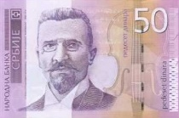
Стеван Стојановић Мокрањац, српски композитор, компоновао је дело „Друга руковет“ и у њега уврстио шаљиву народну песму „У Будиму граду“.

Шаљива народна лирска песма

У Будиму граду

У Будиму граду чудно чудо кажу:
Хм, хм, је л' истина? Чудно чудо кажу!

Миш посеја проју по јежеву пољу.
Хм, хм, је л' истина? По јежеву пољу!

Нарасла је проја мишу до колена.
Хм, хм, је л' истина? Мишу до колена!

Мишу до колена, жаби до рамена,
Хм, хм, је л' истина? Жаби до рамена!

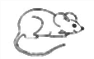
1. Које се животиње помињу у песми?
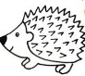
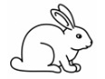

2. Шта је урадио миш?

______________________________________

3. Проја је:

а) багет б) погача в) пита г) кукурузни хлеб

4.Заокружи биљку од које се прави проја.
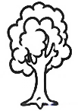
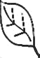
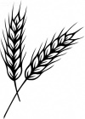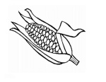

5. Проја коју је посејао миш порасла је

_____________________________________ .

6. Нацртај чудно чудо из песме.
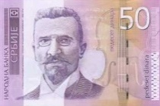
Стеван Стојановић Мокрањац, српски композитор, компоновао је дело „Друга руковет“ и у њега уврстио шаљиву народну песму „У Будиму граду“.

Шаљива народна лирска песма

У Будиму граду

У Будиму граду чудно чудо кажу:
Хм, хм, је л' истина? Чудно чудо кажу!

Миш посеја проју по јежеву пољу.
Хм, хм, је л' истина? По јежеву пољу!

Нарасла је проја мишу до колена.
Хм, хм, је л' истина? Мишу до колена!

Мишу до колена, жаби до рамена,
Хм, хм, је л' истина? Жаби до рамена!

1. Које се животиње помињу у песми?

2. Шта је урадио миш?

______________________________________

3. Проја је:

а) багет б) погача в) пита г) кукурузни хлеб

4.Заокружи биљку од које се прави проја.

5. Проја коју је посејао миш порасла је

_____________________________________ .

6. Нацртај чудно чудо из песме.
Stevan Stojanović Mokranjac, srpski kompozitor, komponovao je delo „Druga rukovet“ i u njega uvrstio šaljivu narodnu pesmu „U Budimu gradu“.

Šaljiva narodna lirska pesma

U Budimu gradu

U Budimu gradu čudno čudo kažu:
Hm, hm, je l' istina? Čudno čudo kažu!

Miš poseja proju po ježevu polju.
Hm, hm, je l' istina? Po ježevu polju!

Narasla je proja mišu do kolena.
Hm, hm, je l' istina? Mišu do kolena!

Mišu do kolena, žabi do ramena,
Hm, hm, je l' istina? Žabi do ramena!

1. Koje se životinje pominju u pesmi?

2. Šta je uradio miš?

______________________________________

3. Proja je:

a) baget b) pogača v) pita g) kukuruzni hleb

4.Zaokruži biljku od koje se pravi proja.

5. Proja koju je posejao miš porasla je

_____________________________________ .

6. Nacrtaj čudno čudo iz pesme.

